30 августа 2018

В своих новых спортивных наушниках Sony объединила водонепроницаемость и беспроводные технологии
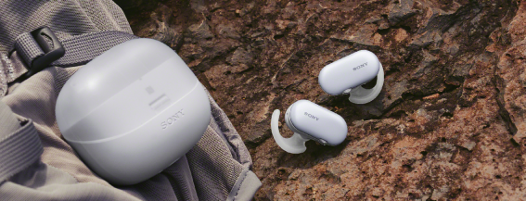
- Слушайте музыку с вашего смартфона, подключаясь к Walkman® по беспроводному соединению BLUETOOTH® или вообще без каких-либо устройств, используя 4 ГБ встроенной памяти
- Используйте наушники без ограничений, слушайте музыку в бассейне или на море
- Наушники подходят для использования во время занятий различными видами спорта: крепко держатся в ушах и поддерживают стабильное соединение

Слушать музыку без проводов, а теперь еще и без использования смартфона, возможно с новыми беспроводными спортивными наушниками Sony WF-SP900 — это отличный способ слушать музыку во время тренировки. Беспроводная конструкция наушников позволит перемещаться без ограничений и слушать любимые мелодии с наилучшим комфортом для ушей.

Свобода подключения и продолжительность прослушивания
При подключении к смартфону или ПК по беспроводному соединению BLUETOOTH® продолжительность прослушивания музыки через наушники SP900 составляет 3 часа (до 12 часов при использовании зарядного чехла). Вы также можете наслаждать музыкой без использования внешних устройств, воспользовавшись внутренней памятью наушников: объем 4 ГБ (до 920 песен) и 6 часов автономной работы (до 21 часа с зарядным чехлом). Наушники поддерживают технологию беспроводной передачи данных NFC™.

Наслаждайтесь музыкой там, где раньше это было невозможно
Легкие беспроводные наушники WF-SP900 являются водонепроницаемыми, в том числе защищены от воздействия соленой воды. Наушники с защитой класса IPX5/8 выдержат погружение в бассейн или соленую воду на глубину до 2 метров — идеально, если вы хотите плавать без ограничений, связанных с использованием дополнительных устройств. Наушники можно мыть, так что содержать их в чистоте после тренировки не составит труда. Благодаря защите IP6X наушники также являются пыленепроницаемыми, что вместе с высокой степенью прочности делает их отличным партнером в занятиях спортом.

Наушники имеют улучшенный эргономичный дизайн (доступны в трех цветах: черный, белый и желтый) для удобства, стабильности и надежности. Благодаря четырем размерам амбушюр и трем размерам крепления на ухо вы можете выбрать наиболее комфортную для себя комплектацию. Чтобы использовать наушники под водой, следует надеть амбушюры для плавания, которые также доступны в 4 размерах. Кроме того можно использовать шнурок, предотвращающий потерю наушников.
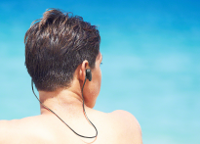
Когда включен режим окружающего звука Ambient Sound Mode, вы можете выбрать «Обычный» [Normal] режим, который позволяет слышать основные повседневные звуки, и при этом прослушивать музыку в фоновом режиме, или режим «Голос» [Voice], обеспечивающий прослушивание музыки без отвлечения на повседневные звуки, одновременно позволяющий слышать голос (например, голос тренера) и т. д.

WF-SP900 прочные и стильные наушники. Несмотря на их небольшой размер, они обеспечивают четкий и чистый звук благодаря обновленной технологии уравновешенного якоря (Balanced Armature), которая позволит вам насладиться любимыми мелодиями во время занятий спортом.

Теперь еще удобнее
Наушники WF-SP900 оснащены интуитивно понятной операционной системой, управляемой кнопками, поэтому вы можете легко увеличивать или уменьшать громкость посредством двойного нажатия, а также воспроизводить, ставить на паузу, возвращаться к предыдущей или переходить к следующей композиции и т. д. с помощью кнопок.

Кроме того, для настройки параметров звука ваших наушников можно использовать бесплатное приложение Sony | Headphones Connect. Вы можете включить или выключить режим окружающего звука Ambient Sound Mode, а также настройки Quick Sound.
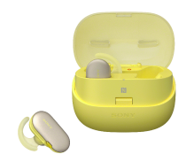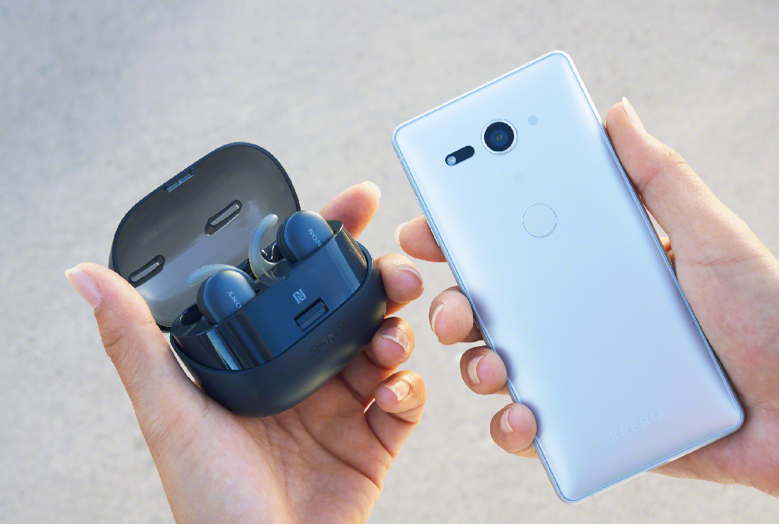
Кроме того, вы можете использовать приложение Sony | Music Center для просмотра и воспроизведения песен и проигрывания музыки. Чтобы перенести композиции в память наушников емкостью 4 ГБ, используйте приложение Sony | Music Centre для ПК и USB-кабель Type-C™, входящий в комплект поставки. Этот же кабель можно использовать для зарядки чехла. При подключении наушников WF-SP900 к вашему смартфону можно активировать приложения Google™ и Siri.

Наушники WF-SP900 появятся в продаже в России ориентировочно в ноябре 2018.

О корпорации Sony
Sony Corporation — ведущий производитель аудио-, видео-, фотопродукции, игр, коммуникационных и информационных продуктов для потребительского и профессионального рынков. Благодаря своим прочным позициям в таких областях, как музыка, кино, компьютерные игры и интернет-бизнес, Sony имеет уникальные преимущества в отрасли электроники и развлечений и является одним из ее лидеров. К концу 2017 финансового года (по данным на 31 марта 2018 года) консолидированные ежегодные продажи Sony составили около 77 миллиардов долларов. Международный сайт Sony: http://www.sony.net/

За дополнительной информацией обращайтесь:
Серопегина Александра, менеджер по связям с общественностью
компании Sony Electronics в России
Тел: +7 (495) 258-76-67, доп. 1353
Alexandra.Seropegina@eu.sony.com

Защита IPX5/8 и защита от соленой воды.
При качестве MP3 128 кбит/с.
Класс защиты IPX8 присвоен наушникам, поскольку они прошли проверку поддержания работоспособности при погружении в воду на глубину 2 метров в течение 30 минут.

